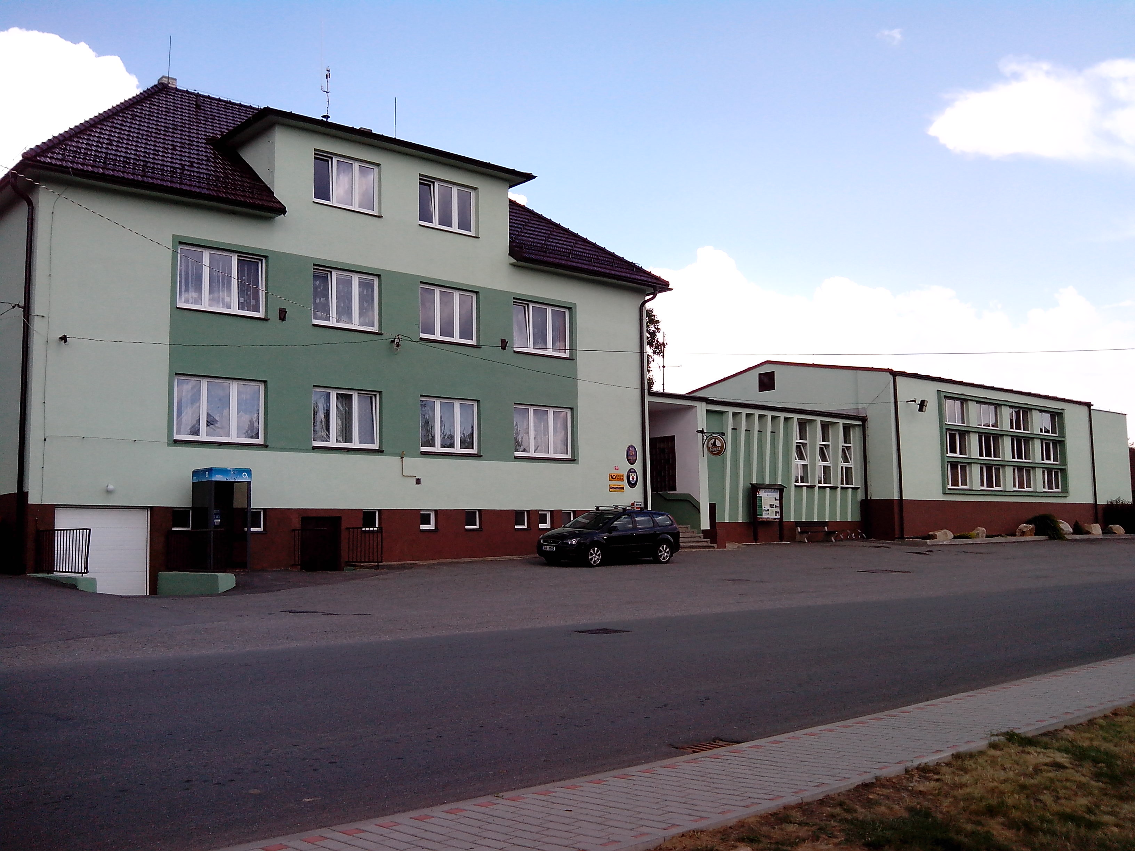
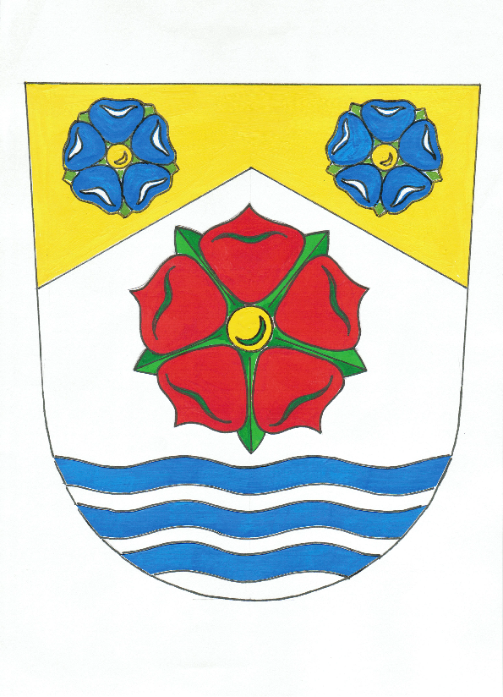Bohdalínský list 3/2014
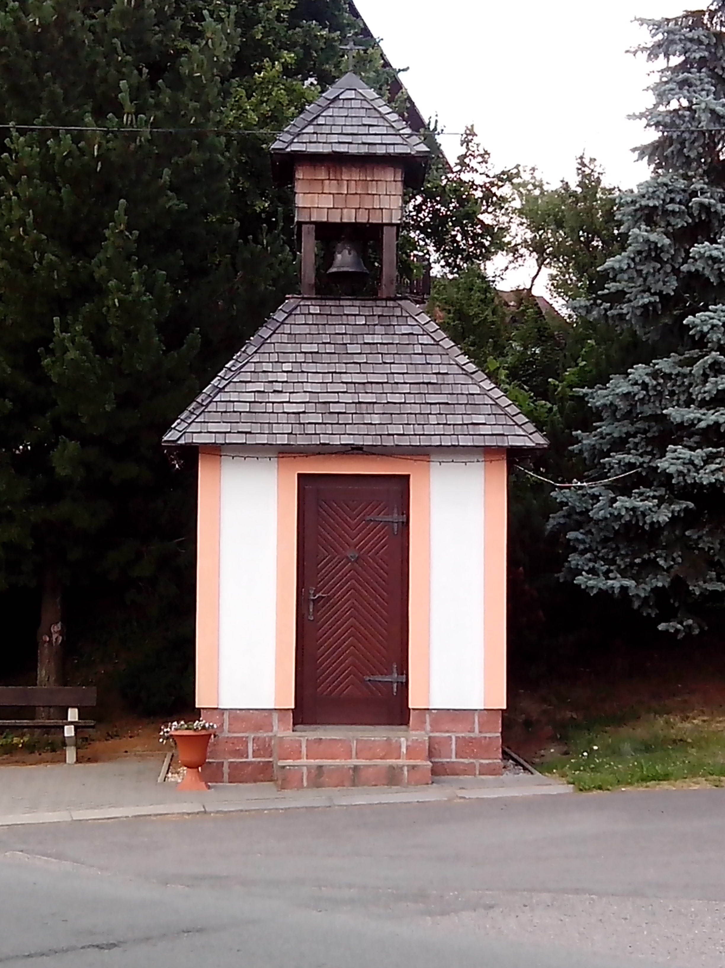
Z obsahu:
- SDH Bohdalín informuje
- MS Stará hájovna Bohdalín informuje

SDH BOHDALÍN

VÝLOV HŮRKOVA RYBNÍKA

Zveme vás na tradiční výlov Hůrkova rybníka, který proběhne v sobotu 18. října 2014. Začátek je naplánován na 07:00 hodin. Prodej ryb bude začínat od 09:00 hodin. Možno zakoupit rybí speciality přímo na hrázi rybníka.

VÝLOV BRÁNSKÉHO RYBNÍKA

Zveme vás na výlov Bránského rybníka, který proběhne v sobotu 25. října 2014. Začátek je naplánován na 07:00 hodin. Přijďte se podívat. Při výlovu Bránského rybníka nebude uskutečněn prodej ryb.

VÝROČNÍ VALNÁ HROMADA

V sobotu 22. listopadu 2014 od 19:00 hodin se uskuteční v zasedací místnosti kulturního domu Výroční valná hromada SDH Bohdalín. Srdečně zveme všechny členy.

SDH BOHDALÍN

HUBERTSKÁ ZÁBAVA

Myslivecké sdružení Stará hájovna Bohdalín pořádá v pátek 14. listopadu 2014 od 20:00 hodin v sále pohostinství ve Včelničce tradiční Hubertskou zábavu. K poslechu a tanci zahraje Kamenická čtyřka. Bohatá, nejen zvěřinová tombola. Srdečně všechny zveme.

